муниципальное дошкольное образовательное учреждение
«Детский сад № 2 Солнышко»
152151, Ярославская область, г. Ростов, ул. Луначарского, д. 30а

Консультация для родителей
«Рациональное питание для дошкольников».
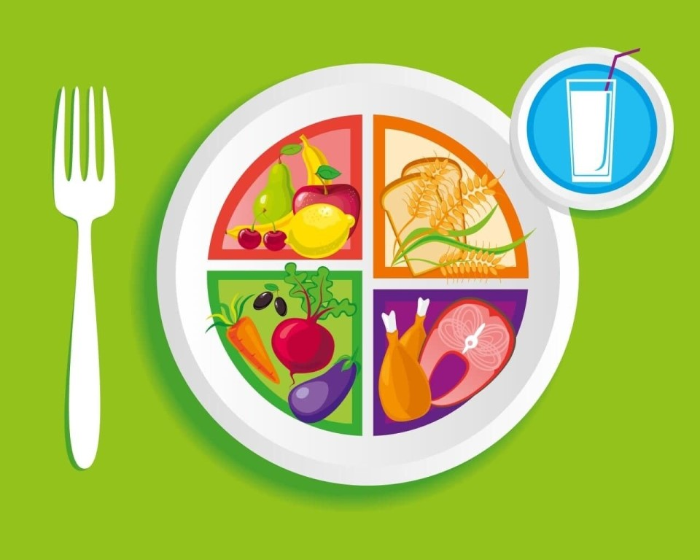

2022 г.

Уважаемые родители!
В России возникла такая проблема, как «нашествие» огромного количества продуктов с повышенным содержанием жиров и холестерина, в том числе продукт под названием фаст-фуд (чипсы, бутерброды, сладкие безалкогольные напитки). Применение в пищевой промышленности большого количества различных вкусовых наполнителей ведёт к тому, что человек потребляет большее количество пищи, чем требуется ему для активной жизнедеятельности. Вкусовые добавки стимулируют аппетит, в итоге ребенок ест гораздо больше, чем ему нужно, не замечая, что давно уже удовлетворил своё естественное чувство голода. Сейчас стало очевидным, что сахар является одним из основных причин, вызывающих кариес, распад зубов. Исследования показали, что зубную эмаль разрушает в первую очередь молочная кислота, которая образуется при брожении сахаристых веществ. Причём особое значение придаётся времени, в течение которого кислота контактирует с зубами. Наиболее губительно для зубов её длительное воздействие. Сладкое печенье, сдобные баранки, другая твёрдая пища, которая надолго забивается между зубами, оказывают очень плохое воздействие на зубы. Такая пища, как свежие фрукты и овощи, жёсткое мясо, в некоторой степени очищает зубы.
Советую сделать так, чтобы ребёнок как можно дольше не подозревал о существовании конфет, пирожных и печенья. Надо давать ему их в определённое время и воспитывать у него умение избегать соблазна. Но для этого дома нельзя держать сладости. Питание может иметь прямое и продолжительное воздействие на психическое здоровье и поведение человека. Появляется всё больше доказательств взаимосвязи между плохим рационом и проблемами в поведении и психическом состоянии человека. К примеру, установлено, что у жителей тех стран, где рыба составляет меньшую часть рациона, чаще встречается депрессия. Считается, что в развитие депрессии большой вклад вносит нехватка фолиевой кислоты, жирных кислот Омега-3, селена и аминокислоты триптофан. По мнению учёных для мозга полезны следующие продукты: овощи, особенно листовые, семечки и орехи, фрукты, цельное зерно, проростки пшеницы, яйца, рыба.
Рекомендации родителям
Чтобы правильно организовать питание и не запустить свой организм, диетологи рекомендуют следующее:
-приучать ребёнка к правильному питанию нужно с раннего возраста;
-ребенок должен получать полноценный завтрак, в рационе которого необходимо наличие каш, клетчатка круп которых примет на себя в кишечнике всё лишнее и вредное. Закончить завтрак можно полезными блюдами быстрого приготовления: яйца, творог или йогурт, бутерброд с маслом, сыром;
-уточнить, как ребёнок питается в саду;
-для домашней готовки выбирать полезные продукты;
-не избегать поливитаминных препаратов, особенно во время учебного года;
-воздерживаться от жирной пищи;
-остерегаться очень острого и солёного;
-показывать пример детям собственным отношением к правильному питанию;
-не уставать говорить детям о вреде фаст-фуда.
-покупать сладости только в самых редких случаях.
-следует отказаться от использования конфет и пирожных в качестве награды, поощрения
-самые лучшие сладости, самые полезные продукты – это фрукты, овощи, самостоятельно приготовленные соки.
В приготовлении блюд нужно отдавать предпочтение следующим способам готовки: запекание, тушение, варка.
Много зависит, как питается ребенок в семье. Все реже увидишь маму, купившую кефир, ряженку для своего ребенка – зачем, когда есть йогурт, фругурт и т. д. и зачем варить компот из сухофруктов – когда есть соки, фанты и кока – колы.
Не забывайте, что каждый день рацион питания ребенка должен состоять из молочных продуктов. Это могут быть кисломолочные - кефир, йогурт, ряженка, творог не более 5% жирности, молоко. Добавляйте молочные продукты в десерты, запеканки, каши, на бутерброды.
Чем молоко полезно детям?
МОЛОКО:
-Укрепляет зубы и кости;
-Утоляет жажду;
-Снижает вес;
-Укрепляет волосы и ногти;
-Укрепляет иммунитет;
-Успокаивает;
-Защищает сердце.
Давайте остановимся чуть подробнее на полезных свойствах молока. Именно этот напиток способен удовлетворить потребности растущего организма в кальции, белке и других веществах, которые наиболее важны для гармоничного развития ребенка.
Что самое ценное в молоке?
БЕЛКИ- необходимые для полноценного роста.
ЖИРЫ, которые прекрасно усваиваются и перевариваются даже в неокрепшем детском организме.
УГЛЕВОДЫ, которые при переваривании образуют галактозу и глюкозу, снабжающие детей необходимым количеством энергии.
МИНЕРАЛЫ (натрий, кальций, фосфор, калий, магний).
ВИТАМИНЫ - А, B, B2,C, D, E.
Если построить рацион ребенка так, чтобы обеспечить организм всеми ему необходимыми пищевыми веществами, но исключить из этого рациона молоко, то результат будет неудовлетворительный, ребенок начнет отставать в весе и росте. Пища, в которую ежедневно входит молоко, обеспечивает нормальный рост ребенка, помогает ему легче справляться с нагрузкой и играет существенную роль в предупреждении инфекционных заболеваний.
С детства пью я молоко,
В нем и сила, и тепло!
Ведь оно волшебное,
Доброе, полезное!
С ним расту я по часам
И совет хороший дам –
Вместо пепси, лимонада
Молоко пить чаще надо!
Молоко всем помогает:
Зубы, десны укрепляет!
Чувствуешь себя легко,
Если пьешь ты молоко!
Чтоб здоровье сохранить,
Организм свой укрепить,
Должна знать моя семья,
Кушать надо нам всегда:
Овощи и фрукты,
Рыбу, молокопродукты-
Вот полезная еда,
Витаминами полна!
Да, хлопотно готовить отдельно здоровое питание дошкольников, но ведь можно и для себя, взрослого готовить правильную здоровую еду без острого, жирного, сладкого, а отдать предпочтение - овощам, фруктам и молочным продуктам.
Это будет отличным примером для ребенка и залогом семейного здоровья!

